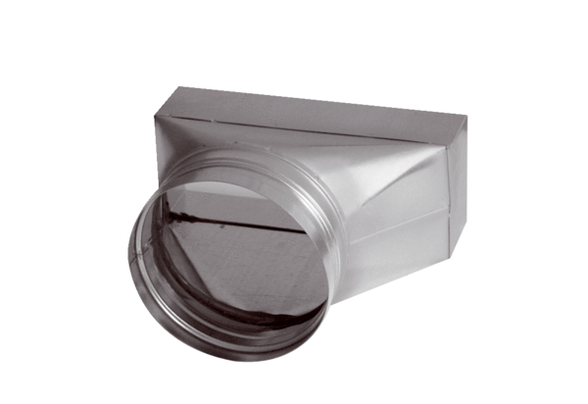Přechodový kus, asymetrický USAN70/170/80Obsah dodávky: 1 kusSortiment: K
Typové číslo: 0055.0662Výrobce: MAICO

